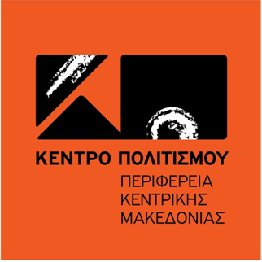 

**ΔΕΛΤΙΟ ΤΥΠΟΥ**

**Το Κέντρο Πολιτισμού της Περιφέρειας Κεντρικής Μακεδονίας**

**και η**

**Θεματική Αντιπεριφέρεια Τουρισμού και Πολιτισμού της Περιφέρειας Κεντρικής Μακεδονίας**

**διοργανώνουν**

**«3ήμερο Χριστουγεννιάτικο Παιδικό Φεστιβάλ»**

**για μικρούς και μεγάλους**

**με ελεύθερη είσοδο και για φιλανθρωπικό σκοπό**

**στο Κινηματοθέατρο «Αλέξανδρος»** (Εθνικής Αμύνης 1)

1η μέρα

**Τετάρτη 28/12/ 16 - ώρα 18:00** – 2 παραστάσεις κουκλοθεάτρου

**«Τα Χριστούγεννα του Λύκου Ζαχαρία»** με την Λία Παπαθανασίου & **«Το αγόρι με τ’ αστέρια»** από την ομάδα κουκλοθεάτρου JINX

2η & 3η μέρα

**Πέμπτη 29 & Παρασκευή 30/12/16 - ώρα: 18:00** – Μετά την μεγάλη επιτυχία της παιδικής σκηνής Θεσσαλονίκης στο Ράδιο Σίτυ, έρχεται στο Κινηματοθέατρο «Αλέξανδρος» για 2 παραστάσεις η εξαιρετική μουσικοχορευτική παιδική θεατρική παράσταση **« Το Γαϊτανάκι»** της Ζωρζ Σαρή.

Αναλυτικά:

**Τετάρτη 28/12/16 – ώρα: 18:00**

**Κουκλοθέατρο – «Τα Χριστούγεννα του Λύκου Ζαχαρία»**

Διασκευή – Διαμόρφωση : Λία Παπαθανασίου

*Ένα κουκλοθέατρο για την αξία της παρέας και της φιλίας. Ο Λύκος Ζαχαρίας δε συμπαθεί καθόλου τα Χριστούγεννα! Οι Φίλοι του όμως θα τον βοηθήσουν να τα δει με άλλο μάτι! Βασισμένο στο βιβλίο «Τα Χριστούγεννα του Λύκου Ζαχαρία» εκδόσεις Παπαδόπουλος*

**Κουκλοθέατρο – Αφήγηση Παραμυθιού – «Το Αγόρι με τ’ αστέρια» της Κατερίνας Καραγιάννη**

Παραγωγή – Επιμέλεια – Σκηνοθεσία – Κατασκευή κουκλών: Ντόμινι Λυμπέρη

Ομάδα Κουκλοθέατρου JINX

*Ένα όμορφο παραμύθι για μικρά και μεγάλα παιδιά, μια ρομαντική ιστορία για όλες τις ηλικίες που αγγίζει ευαίσθητα θέματα ρατσισμού, διαφορετικότητας και bullying και σκορπάει μηνύματα αγάπης, ομόνοιας και χαράς με το απρόσμενο τέλος της.*

**Πέμπτη 29 & Παρασκευή 30/12/2016 – ώρα : 18:00**

**Παιδική Θεατρική Παράσταση «Το Γαϊτανάκι» της Ζωρζ Σαρή**

**Παιδική Σκηνή Θεσσαλονίκης**

Σκηνοθεσία: Δήμητρα Λαρετζάκη

Με το ομώνυμο τραγούδι του Λουκιανού Κηλαηδόνη

*Ένα μουσικοχορευτικό έργο της Ζωρζ Σαρή που δίνει μηνύματα στα παιδιά για έναν κόσμο καλύτερο, με ειρήνη, δικαιοσύνη, ελπίδα και αγάπη για όλους, φωτίζοντας ξανά τα πρόσωπα τους με χαμόγελα!*

*Λίγα λόγια για το έργο:*

*Ο Κυρ – Νικόλας ζει ήσυχα παρέα με τα βιβλία του, μέχρι τη στιγμή που ένα τραγούδι γεννά μέσα του μια μεγάλη ιδέα. Όλα τα παιδιά της γης μια δεδομένη στιγμή να πιαστούν χέρι – χέρι και ν’ αγκαλιάσουν τη γη που είναι στρογγυλή. Παίρνει το χάπι της νεότητας από το γιατρό Ξανιώτη και ξεκινά να μεταδώσει στον κόσμο την ιδέα του. Μια μεγάλη περιπέτεια αρχίζει…*

*Θα καταφέρει να φτιάξει το Γαϊτανάκι της ειρήνης;*

*Ένα μαγευτικό σκηνικό με 7 ηθοποιούς που χορεύουν, τραγουδούν και επικοινωνούν με τα παιδιά! Μια παράσταση με πολύ χιούμορ, γέλιο, συγκίνηση και ανατροπές.*

Παίζουν οι ηθοποιοί:

Αμαλία Ζαγοριανού, Ανδρέας Παπαϊωάννου, Βαγγέλης Μάγειρος, Βλάσης Παπακωνσταντίνου, Ναταλία Λυδία Παππά, Νίκος Κουνέλης, Ντία Ζούρα

Συντελεστές:

Σκηνοθεσία – Σκηνογραφία: Δήμητρα Λαρεντζάκη

Μουσική: Λουκιανός Κηλαηδόνης – Χάρης Γκατζόφλιας

Στίχοι: Γιάννης Ρίτσος, Αλεξάνδρα Γιαννοπούλου

Χορογραφίες: Έλιο Φοίβος Μπέικο

Βοηθός Σκηνοθέτη: Ντία Ζούρα

Ήχος – Φώτα: Νίκος Κοϊδης

Κατασκευή Κοστουμιών: Μαίρη Τζιουβάρα

Κατασκευή Σκηνικών: Νίκος Τσολερίδης

Δημιουργικό: Γιάννης Λαζαρίδης

Διεύθυνση Παραγωγής: Ιφιγένεια Δ. Μανώλα

**\*\*\***

**Αντί εισιτηρίου θα συλλέγονται: τρόφιμα μακράς διάρκειας,**

**χαρτικά – απορρυπαντικά – είδη προσωπικής υγιεινής**

**ΥΠΕΡ ΤΗΣ «ΑΡΩΓΗΣ ΘΕΣΣΑΛΟΝΙΚΗΣ»**

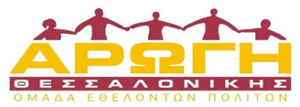

***

ΔΙΟΡΓΑΝΩΣΗ: 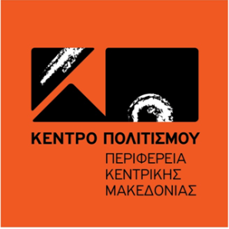 

ΧΟΡΗΓΟΣ: 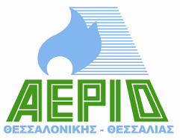

ΧΟΡΗΓΟΙ ΕΠΙΚΟΙΝΩΝΙΑΣ: **  **         